UNIX

H. Evenas - X. Roirand

Prénom Nom : Lucien Carré Date : 18/11/2024
Groupe : 1D2

REMARQUES : pour ce TP, à chaque question vous ferez une copie d'écran du contenu de la fenêtre de votre terminal ou un copier/coller des lignes apparaissant dans votre terminal, c'est à dire de la ou les commandes saisies avec les réponses générées par l'interpréteur de commandes.

Dans ce TP2 nous supposons que vous avez retenu les commandes vues et testées au TP1 : man ; pwd ; mkdir ; rmdir ; ls (sans option ou avec option -a ou avec option -R) ; cd ; touch ; cat ; less ; more ; cp ; rm.

Les emplacements de fichiers Unix :
Les emplacements des fichiers UNIX peuvent être désignés de 2 façons : soit de manière relative, soit de manière absolue.

Nommage absolu
Tous les répertoires sont cités en partant de la racine du système; chaque élément est séparé par le slash (/). Par exemple, pour le schéma ci-dessous (qui s'inspire d'une partie de la structure de fichier de l'UBS) le fichier fic1.txt est désigné par :
/ubs/fukuisaurus/home.1/1/e02100361/SYS/fic1.txt
Nommage relatif
Tous les répertoires sont cités en partant d'un répertoire de référence, souvent le répertoire courant. Par exemple si le répertoire courant est /ubs/fukuisaurus/home.1/1/e02100361, le fichier précédent fic1.txt est désigné par SYS/fic1.txt

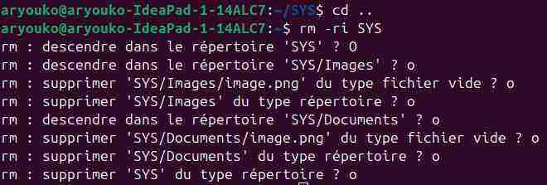
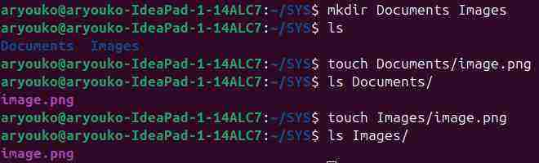
Même si cela n'est pas demandé explicitement à chaque question, vous vérifierez que la commande que vous avez tapée et exécutée a bien produit ce que vous attendiez.

Retour sur la partie bonus du TP1 :

1/ Sous votre répertoire d'accueil, créez un répertoire SYS puis déplacez-vous dans ce répertoire. Le répertoire SYS devient donc votre répertoire courant.
Indiquez les commandes utilisées :

mkdir SYS
cd SYS/

2/ Dans ce répertoire SYS on vous demande de créer l'arborescence donnée ci-dessous en minimisant le nombre de commandes utiles (utilisez l'aide en ligne de la commande mkdir pour trouver l'option permettant de créer plusieurs répertoires en même temps). On vous demande d'exécuter ces commandes SANS quitter votre répertoire SYS.
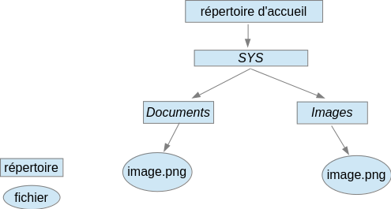

Indiquez toutes les commandes utilisées, ainsi que la commande permettant de vérifier que tous ces répertoires et fichiers ont bien été créés :

mkdir Documents Images
touch Documents/image.png
touch Images/image.png

3/ Détruisez maintenant toute cette arborescence (répertoire SYS inclus) en une seule commande (chercher la bonne option de la commande rm) et en forçant l'apparition de la demande de confirmation (option -i de la commande rm).

Donner la commande utilisée :

rm -ri SYS

-r pour supprimer le répertoire et
sous-fichier/sous-répertoire

Les droits d'accès :

A chaque fichier est associé un ensemble d'indicateurs précisant qui peut y accéder et selon quel mode. Pour chaque fichier, il existe 3 types d'utilisateurs :
- le propriétaire du fichier (u pour user),
- les membres du groupe du propriétaire du fichier (g pour group),
- les autres utilisateurs du système (o pour others).
- l'ensemble des types (a pour all)

Pour chaque fichier et par type d'utilisateur, il existe 3 modes d'accès :
- autorisation de lecture (r pour read),
- autorisation d'écriture (w pour write),
- autorisation d'exécution (x pour execute).

En outre, il existe plusieurs types de fichiers dont les principaux sont :
- - pour fichier ordinaire,
- d pour répertoire (directory)
- p pour un tube nommé (named pipe),
- l pour un lien symbolique,
- s pour un socket (prise).

A noter que pour un répertoire, les modes d'accès ont un sens légèrement différent :
- r autorise à lister le contenu du répertoire par la commande ls ,
- w autorise à créer des fichiers dans le répertoire (nécessite x),
- x autorise à accéder au répertoire par la commande cd.

Les droits sont visualisables par la commande ls, avec le paramètre -l (pour format long) :
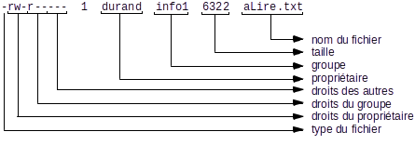

Fig 0 - Exemple de droits

Les droits d'accès à un fichier ne peuvent être modifiés que par le propriétaire du fichier à l'aide de la commande chmod. Il existe deux manières de spécifier des nouveaux droits : soit sous forme d'un nombre en octal (méthode numérique), soit sous forme d'une description des droits d'accès (méthode symbolique).

Description des droits d'accès (donc méthode symbolique)
Le droit est spécifié de la manière suivante :

<qui> <opération> <permission>
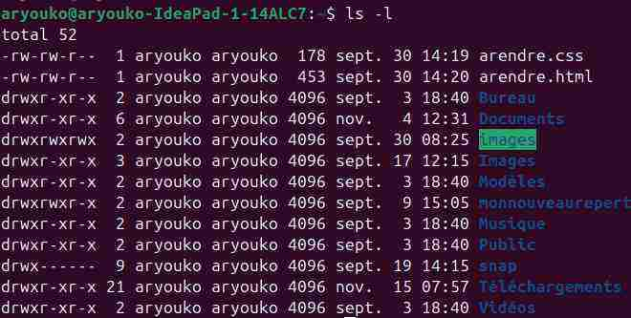
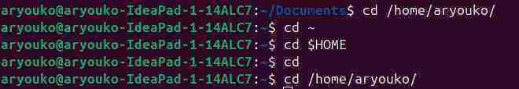
qui est une combinaison de u pour le propriétaire, g pour le groupe, o pour les autres, ou a (all) pour tous,
opération vaut + pour ajouter des droits, - pour en supprimer, = pour en affecter,
permission est une combinaison de r pour la lecture, w pour l'écriture, x pour l'exécution.

Exemples d'utilisation pour modifier les droits du fichier fichier.txt :
chmod u+rwx fichier.txt
chmod g=rx fichier.txt
chmod o=r fichier.txt

ou, en une seule instruction :
chmod u+rwx,g=rx,o=r fichier.txt

ou en notation numérique en octal : chmod 754 fichier.txt

Cas particulier
L’utilisateur a toujours le droit de supprimer un fichier dans son espace personnel, même s’il ne dispose pas explicitement des droits nécessaires.

4/ Il existe plusieurs options possible avec la commande « cd » pour se déplacer et arriver dans sa home directory, donnez en 3 :

cd
cd $HOME
cd ~

5/ Déplacez-vous dans votre home directory puis visualisez le contenu de votre home directory avec un format long pour faire apparaître les droits de tous les fichiers et répertoires.

ls -l
-l pour afficher en format long

6/ Repérez dans cet affichage, une ligne correspondant à un fichier, une ligne correspondant à un répertoire, une ligne correspondant à un lien symbolique (s'il y en a un) et dites quels sont les droits pour chacun (droits pour l'utilisateur, droits pour le groupe et droits pour les autres) .

ligne correspondant à un fichier :

arendre.html : utilisateur : droits de lire et d’écrire, groupe : droits de lire et d’écrire, autres : droits de lire

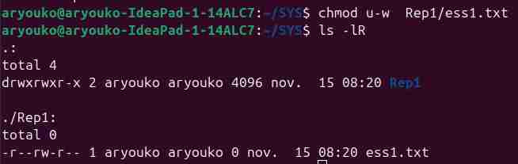
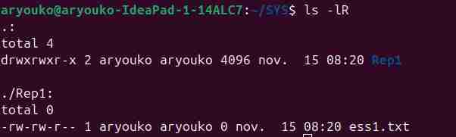
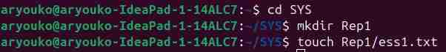
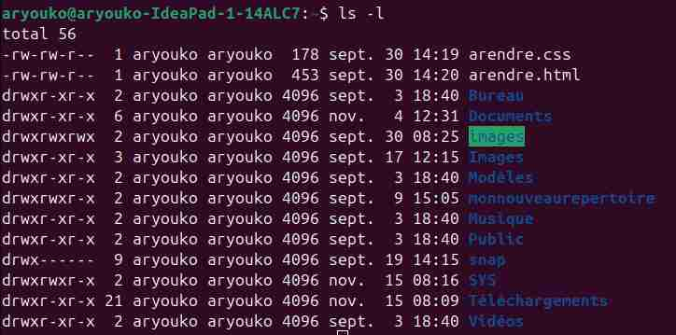
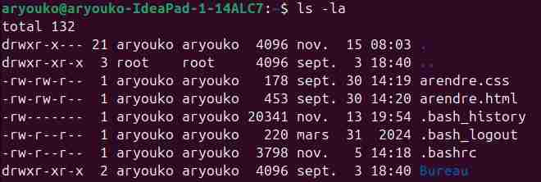
ligne correspondant à un répertoire :

Document : utilisateur : droits de lister le contenu, de créer à l’intérieur (si droit d’y accéder) et d’y accéder, groupe : de créer à l’intérieur et d’y accéder, autres : droits d’y accéder

ligne correspondant à un lien symbolique :

pas de lien symbolique affiché

7/ Les fichiers cachés apparaissent-ils dans l'affichage précédent ?

Non il n’y apparaissent pas

Si ce n'est pas le cas, rajouter à la commande utilisée dans le 5/ l'option nécessaire :

ls -la
-a pour afficher les fichiers cachés

Morceau de la réponse du terminal

8/ Recréez le répertoire SYS sous votre home et visualisez les droits de ce répertoire SYS (que vous avez créé en 1/) :

commande utilisée :

ligne de SYS :

9/ Déplacez-vous dans SYS puis créez-y un répertoire Rep1 et un fichier vide ess1.txt (dans le répertoire Rep1)

10/ Visualisez (en affichage long) le contenu du répertoire SYS (qui est votre répertoire courant), et notez les droits du fichier ess1.txt

ls -lR
-R pour les sous-répertoires (récursif)
ess1.txt : utilisateur : droits de lire
et d’écrire, groupe : droits de lire
et d’écrire, autres : droits de lire

11/ Exécutez la commande suivante :
chmod u-w ess1.txt

puis revisualisez le contenu de votre répertoire. Quel changement observez-vous sur les droits ?
L’utilisateur a le droit de lire mais
plus d’écrire.

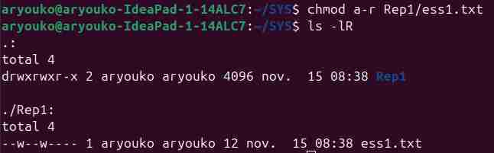
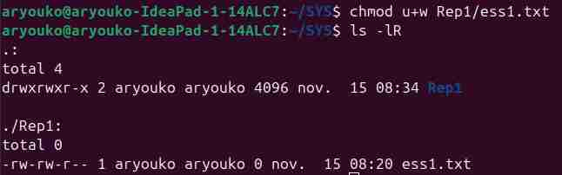
12/ Nous allons éditer le fichier ess1.txt pour y mettre la phrase « Hello World ». Ouvrez le fichier avec la commande nano : nano ess1.txt ou avec vi (vi ess1.txt)
Tapez les caractères de la phrase voulue puis enregistrez les modifications (touches CTRL et o puis Entree).
Qu'observez-vous ? Je n’ai pas les permissions d’écrire
Expliquez ce qu'il se passe ? Juste avant je me suis retiré les droits d’écriture il est donc normal que je ne puisse pas modifier le fichier puisque je n’y est plus le droit

13/ Quittez « nano » sans sauvegardez, puis exécutez la commande qui affiche le contenu d'un fichier à l'écran (cat). Le fichier contient-il quelque chose ?
Non car on a pas pu enregistrer
14/ Exécutez la commande suivante :
chmod u+w ess1.txt
et revisualisez les droits sur le fichier.

15/ Re-essayez maintenant la question 12 et observez le résultat. Cette question est là pour s’assurer qu’on maîtrise l’ajout / retrait de droit sur les fichiers ☺
Cette fois j’ai pu enregistrer et donc le cat
a marché
16/ D'après les résultats obtenus pour les questions précédentes : quel est le rôle du droit w sur un fichier ? w est le droit d’écriture c’est-à-dire le droit de modifier un fichier, d’écrire dedans.

17/ Enlevez maintenant le droit de lecture (pour tout le monde) sur votre fichier ess1.txt
Donnez la commande utilisée, et la visualisation du répertoire courant.

chmod a-r Rep1/ess1.txt

18/ Affichez le contenu de votre fichier ess1.txt avec cat , puis éditer le fichier avec nano
Qu'observez-vous ? cat :

nano :
19/ Quel est donc le rôle du droit r sur un fichier ?
r signifie le droit de lire c’est-à-dire qu’on ne peut afficher le contenu d’un fichier que ce soit quand on le modifie ou même en affichant, cela veut aussi dire qu’on ne peut pas le modifier vu qu’on ne peut pas voir son contenu en le modifiant.
20/ Votre répertoire courant est toujours SYS. Créez (sans vous déplacer) un répertoire Rep2 dans Rep1(vous aviez créé Rep1 à la question 8). Donnez la commande utilisée :
mkdir Rep1/Rep2
21/ Visualisez les droits du répertoire Rep1 (qui se trouve dans SYS) ainsi que les droits de Rep2 (qu'on peut noter Rep1/Rep2 puisque Rep2 est dans Rep1). Donnez les commandes utilisées.
ls -ld Rep1 -d pour afficher le répertoire actuelle sans le contenu du répertoire
ls -ld Rep1/Rep2
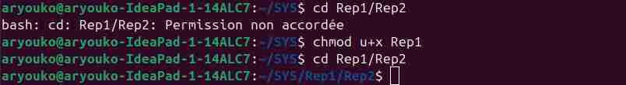
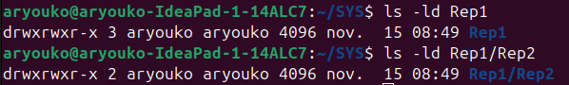

22/ Exécutez la commande : chmod u-w Rep1
Créez un fichier vide ess2.txt dans Rep1 à partir de votre répertoire courant (donc sans vous déplacer dans Rep1). Que constatez-vous ?
Je n’ai pas les permissions de le faire

23/ Remettez le droit d'écriture sur Rep1. Puis essayez de créer le fichier ess2.txt dans Rep1.
Donnez les 2 commandes : chmod u-w Rep1
touch Rep1/ess2.txt
Que constatez-vous ? Le fichier a été créé j’ai de nouveau les permissions de le faire

24/ Exécutez : chmod u-x Rep1
Essayez de créer un nouveau fichier vide dans Rep1 que vous appelerez ess3.txt. Cela fonctionne-t-il ? Non cela ne fonctionne pas
Qu'en déduisez-vous sur les droits w et x pour un répertoire.
Il est impossible de créer un
fichier dans un répertoire si on a pas
les droits w et x en même temps.
25/ Déplacez-vous dans Rep1. Que constatez-vous ?
Je ne peux pas me déplacer car je n’ai toujours pas remis le droit me le permettant (x).
26/ Votre répertoire courant doit être SYS et le droit en x n'a pas été remis pour Rep1. Essayez de créer, sans vous déplacer, un fichier vide dans Rep2. Le pouvez-vous ?
Non je ne peux pas car je ne peux pas accéder à Rep1 (x) donc logiquement je ne peux accéder à Rep2 qui est dans Rep1.
27/ Essayez de vous déplacer dans Rep2. Est-ce possible ? Remettez le droit en x sur Rep1 puis essayer de vous déplacer dans Rep2. Qu'en déduisez-vous sur le rôle du droit en x pour un répertoire ?
Je ne peux pas me déplacer dans Rep2 mais en remettant les droits je peux, x sert donc à accéder aux fichiers et répertoires d’un répertoire et à accéder à ce propre répertoire.
28/ Déplacez-vous dans le répertoire SYS. Recopiez dans votre répertoire courant, sans vous déplacer, le fichier nommé Tp2Test qui se trouve dans :
/ubs/forum/prof/1tin01/R1.04
Si vous n’avez pas accès au repertoire /usr/forum/prof/… alors copiez/collez le contenu ci-dessous dans un fichier nommé Tp2Test :

echo « Hello World »

29/ Visualisez les droits de ce fichier qui doit se trouver maintenant dans votre répertoire SYS.

30/ Ce fichier est un fichier contenant des commandes. Visualisez le contenu de ce fichier.

31/ Essayez de l'exécuter en tapant : ./Tp2Test
Que se passe-t-il ? Je n’ai pas les droits de l’exécuter
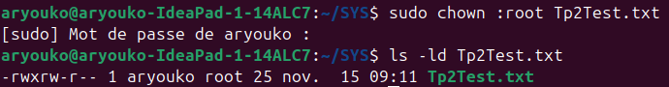
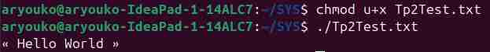
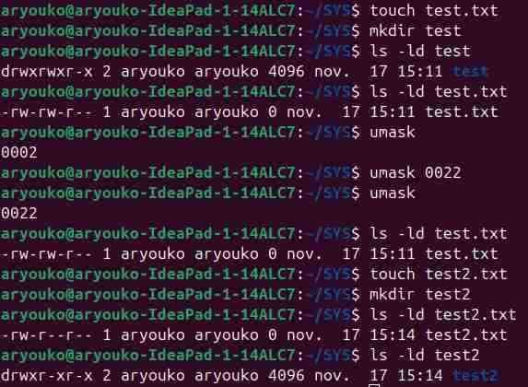
32/ Quel droit doit-on rajouter à ce fichier afin de pouvoir l'exécuter ?
Il faut rajouter le droit d’exécuter (x)

33/ Rajoutez ce droit puis essayez de l'exécuter à nouveau.
Concluez ! Le droit permet d’exécuter le
fichier et donc le programme à l’intérieur
(echo) qui affiche donc le texte « Hello
World ».
34/ Est-il possible de changer le nom du groupe du fichier Tp2Test en mettant comme nom de groupe « root » ? Si oui, avec quelle commande vous pouvez le faire ? Si non, pourquoi n’est il pas possible de le faire (explication détaillée) ?

Il est possible de le faire avec un sudo
et la commande chown qui permet
de modifier. Les « : » servent à dire
qu’on modifie le groupe après et ce qui il y a avant c’est pour le propriétaire. Mais on ne peux pas le faire en tant que propriétaire car changer le groupe en root nécessite des droits élevés car cela peut affecter la sécurité est les règles d’accès

34/ Il existe une caractéristique sous Unix qui s’appelle umask et qui à un lien avec la création et de fichier et les permissions. Trouvez sur internet à quoi cela sert et démontrez par un exemple concret son usage.

La commande umask sert à définir les droits par
défaut lors de la création d’un fichier ou d’un
répertoire. Il agit comme un filtre, sans le umask
on a le droit à écrire et lire les fichiers et à
exécuter, écrire et lire les répertoires. Les
permission finales sont donc les permissions
d’origine moins celle dans umask. 777 est
le maximum de permissions donc si umask
est 0002 on aura 775 comme permissions.
Exemple : entre umask 0022 et umask 0002

35/ Pour un utilisateur donné, il a un groupe principal et des groupes secondaires, expliquez la différence (il faut chercher sur internet).

Un utilisateur n’a qu’un groupe principal et a souvent le même nom que lui, on appelle cela un groupe privé d’utilisateur, lors de création de fichier ou répertoire, le fichier est associé au groupe principal de l’utilisateur. Les groupes secondaires eux servent à partager un fichier entre utilisateurs, on peut avoir plusieurs groupes secondaires, les groupes secondaires servent à avoir des permissions différentes sur différents fichiers.

36/ Il existe un utilitaire intéressant nommé « chroot ». Regardez sur internet comment cela fonctionne et donnez un exemple d’utilisation avec le répertoire mychroot créé sous votre home et qui contiendra les bons éléments et sera opérationnel avec la commande :

sudo chroot $HOME/mychroot /bin/bash

Montrez que le chroot à bien fonctionné, par exemple en affichant le contenu de votre HOME dedans ? Cela fonctionne t-il ? Est-ce normal ? Justifiez.

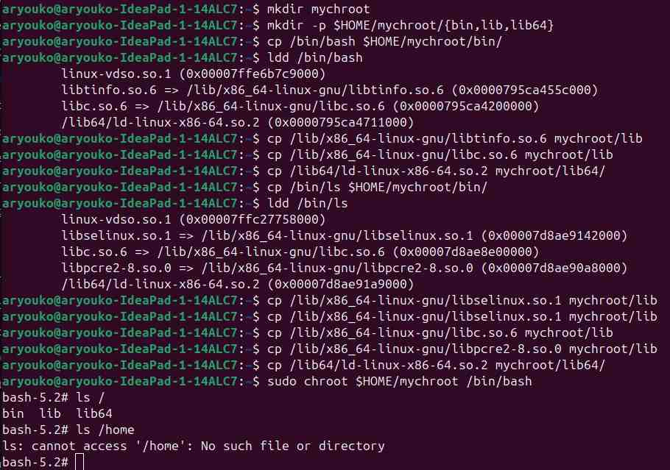
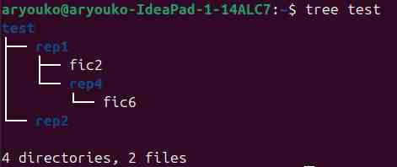
La commande chroot permet de
changer le répertoire racine apparent
(/) comme si l’endroit où
on exécutait la commande devenait
la nouvelle racine. Cela crée un
environnement isolé on a accès
qu’au contenu de ce répertoire.
Il est dit que cet outil est utile pour
tester, sécuriser ou isoler des
applications sans affecter le système
principal.
Afficher le contenu de mon HOME
n’est pas possible car le but du
chroot est de recréer un sorte de
terminal qui a comme racine
l’endroit où a été exécuter la
commande c’est-à-dire dans
le mychroot, étant donné que mon HOME est dans n’est pas dedans il n’est pas possible de le visualiser, cela est donc normal.

37/ Travail sur les liens symboliques

Créer cette arborescence dans votre répertoire d'accueil (votre home)

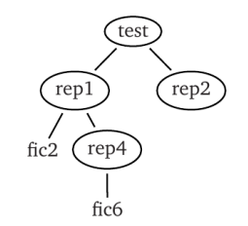

Editez avec nano le fichier fic6 et fic2 pour mettre quelques lignes d'écriture dedans.
Affichez l'arborescence avec tree du répertoire test depuis votre répertoire d'accueil.

38/ Premier lien

La commande « ln » sert à créer des liens.
Utilisez-la pour créer un lien physique du fichier fic6 dans test sous le nom de lpfic6.
ln test/rep1/rep4/fic6 test/lpfic6
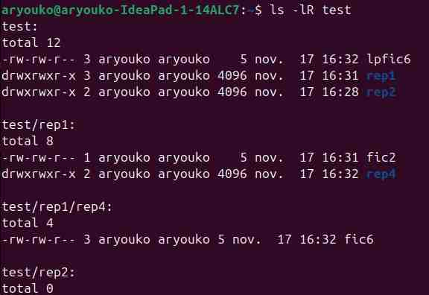
Faites un ls au format long du répertoire test pour montrer que vous avez bien créé un lien.
On voit sur le screen que le nombre de liens de
lpfic6 est 3 qui est le même que fic6 donc un lien
physique a bien été créé entre les deux.

39/ Modification du fichier lpfic6

Editez et modifiez le contenu du fichier lpfic6.
Que constatez-vous pour le fichier fic6 ?

Avant modification : lpfic6 :

Après modification : lpfic6 :
fic6 :

Quand on modifie lpfic6 cela modifie aussi fic6.

40/ Modification du fichier fic6

Editez et modifiez le contenu du fichier fic6, puis affichez le contenu du fichier lpfic6, et en reprenant le résultat de la question 39, concluez sur la notion de lien.

Avant modification : fic6 : lpfic6

Après modification : fic6 : fic6
lpfic6 : fic6

Un lien permet en sorte d’avoir 2 fichiers pour une même mémoire, si on modifie l’un l’autre ce met à jour et inversement.

41/ Modification droits d'accès fic6

Modifiez les droits d'accès au fichier fic6 pour les membres du groupe.

Que constatez-vous pour le fichier lpfic6 ? Cela change aussi les permissions de lpfic6.
Pouvez-vous avancer une explication ? Il s’agit d’un seule et même fichier accessible par deux fichiers.

42/ Lien symbolique

La commande « ln » peut aussi créer des liens symboliques avec l'option -s.
Créez un lien symbolique du fichier fic6 dans test que vous appelez lsfic6.
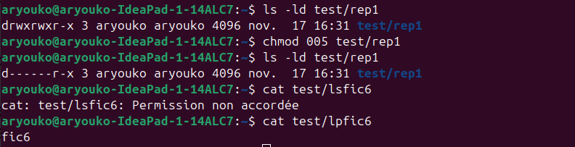
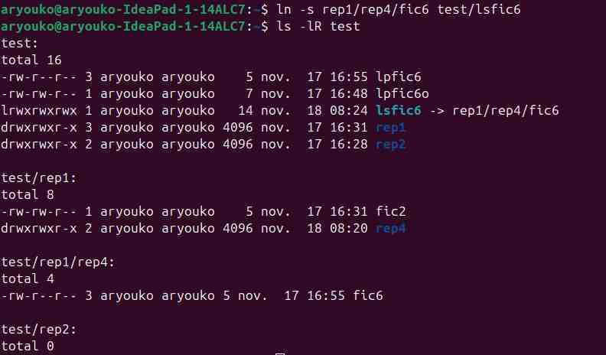
Regardez toutes les informations concernant les fichiers lpfic6 et lsfic6 en utilisant la commande ls et un format d'affichage long.

43/ Différences lien et lien symbolique

Quelles différences notez-vous ? Le lien symbolique est un fichier qui contient le chemin
vers un fichier, il n’est pas lié à ce fichier tandis qu’un lien physique est un fichier qui fait
référence à un fichier, il est lié à ce fichier.

44/ Modification droit lsfic6

Essayez de modifiez les droits d'accès au fichier lsfic6. Pour les mettre à tous les droits pour les utilisateurs et le groupe, mais rien pour les autres.
chmod 770 test/lsfic6
chmod: impossible d'opérer sur le lien symbolique ballant 'test/lsfic6'
Que constatez-vous ? Il n’est pas possible de changer les droits d’un lien symbolique.

45/ Modification droit rep1

Modifiez les droits d'accès au répertoire rep1 pour ne plus y avoir accès.
Essayez d'afficher le contenu de lpfic6 et lsfic6.

Que constatez-vous ? On ne peut pas afficher le contenu du lien symbolique mais on peut pour le lien physique.
Pouvez-vous avancer une explication ? Le lien symbolique appelle juste un lien donc il doit y accéder via ce lien avec les mêmes permissions que nous tandis que le lien physique est un vrai fichier avec un contenu partager il ne passe pas donc par le lien.

46/ Retour des droits sur rep1

Modifiez de nouveau les droits d'accès au répertoire rep1 pour y avoir de nouveau accès. Déplacez le fichier fic6 dans le répertoire rep1.
Essayez d'afficher le contenu de lpfic6 et lsfic6.

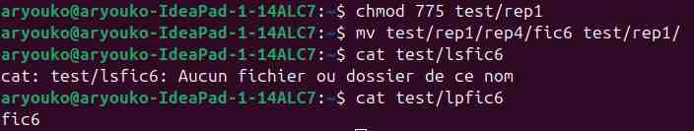
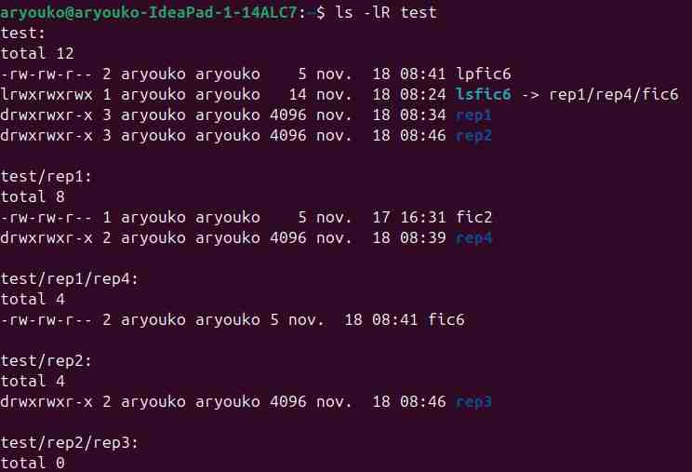
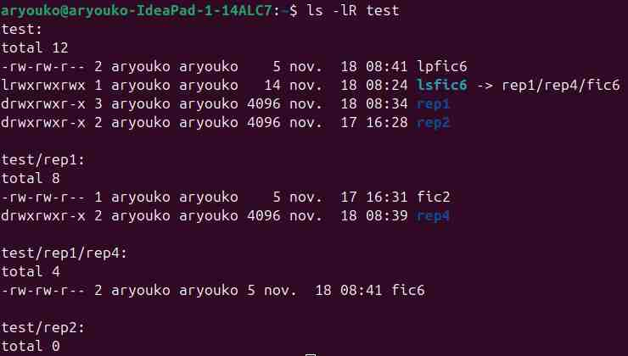
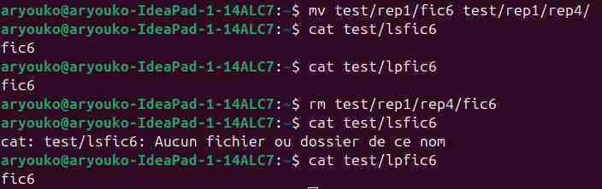

Que constatezvous ? lpfic6 affiche son contenu car il est indépendant de fic6 tandis que lsfic6 ne peut pas l’afficher car le lien n’est plus exacte.

47/ Retour de fic6 dans rep4.

Redéplacez le fichier fic6 dans le répertoire rep4.
Essayez à nouveau d'afficher les contenus de lpfic6 et lsfic6.
Supprimez le fichier fic6 puis recommencez.

Que constatez-vous ? Le fichier lpfic6 continue d’afficher car même si un des fichiers liés est supprimé, les données restent dans l’autre tandis que le fichier lsfic6 lui n’est qu’un lien vers un autre donc ne peut pas le faire et donc n’affiche rien.
Pour la suite de la synthèse d'exercices, recréez le fichier fic6 dans le répertoire rep4.

48/ Liens dans rep2

Observons maintenant plus attentivement le répertoire rep2.

Combien y a-t-il de liens sur ce répertoire ? Grâce à la colonne 2 on voit qu’il y a deux liens.
À quoi correspondent-ils ? Ces liens sont le lien de lui-même et le lien de son répertoire par le répertoire parent.

49/ Création de rep3

Dans le répertoire rep2, créez un
sous-répertoire rep3.

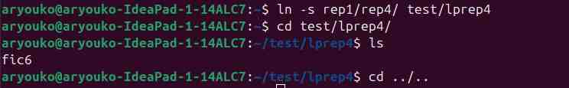
Combien y a-t-il maintenant de liens sur le répertoire rep2 ? Il y a 3 liens maintenant.
Expliquez. Car un nouveau lien a été rajouté et c’est celui qui permet d’accéder au répertoire rep3.

50/ Création lprep4

Créez un lien physique lprep4 du répertoire rep4 dans le répertoire test.

Que remarquez-vous ? lprep4 est un fichier qu’on peut utiliser comme un répertoire, on peut y accéder et retrouver les fichiers du répertoire rep4.

En fin de TP, détruisez les fichiers et répertoires que vous avez créés pendant cette séance.

